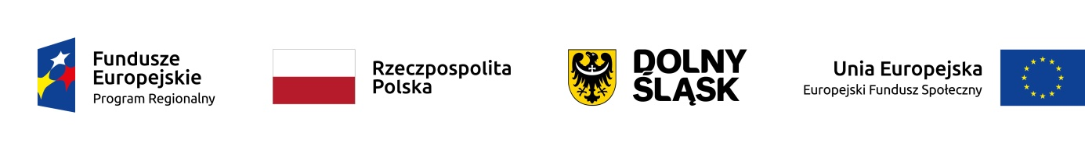

HARMONOGRAM PRACY PIELĘGNIARKI
w Publicznym Żłobku w Wińsku z filią przy ul. Szkolnej 4

W ramach projektu „Nowe miejsca opieki nad dziećmi do lat 3 w Gminie Wińsko szansą na wzrost zatrudnienia wśród rodziców” współfinansowanego z Europejskiego Funduszu Społecznego w ramach Regionalnego Programu Operacyjnego Województwa Dolnośląskiego na lata 2014-2020. Numer i nazwa Działania: 8.4 Godzenie życia zawodowego i prywatnego.

Miesiąc: październik 2021 r.
Lp. | Data | Godziny
 |  | od | do
1. | 05.10.2021 r. | 8:00 | 16:00
2. | 12.10.2021 r. | 8:00 | 16:00
3. | 19.10.2021 r. | 8:00 | 16:00
4. | 26.10.2021 r. | 8:00 | 16:00

Dyrektor Żłobka
Diana Zioła

